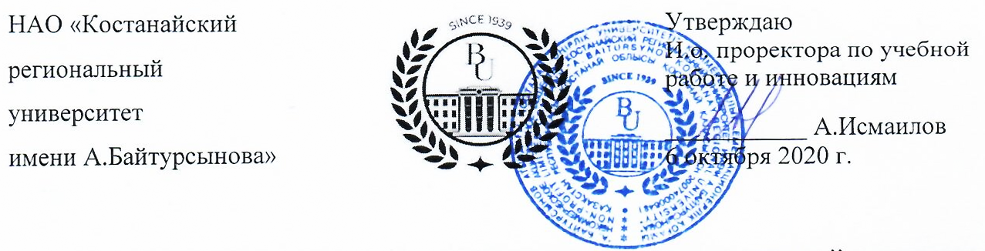  НАО «Костанайский  региональный  университет  имени А.Байтурсынова» |  | Утверждаю  И.о. проректора по учебной работе и инновациям  ___________ А.Исмаилов  6 октября 2020 г.

Инструкция. О проведении внутресеместровых аттестаций в первом полугодии 2020-2021 учебного года

1. Составной частью образовательного процесса в КРУ имени А.Байтурсынова является система контроля и оценки учебных достижений обучающихся.
Контроль учебных достижений обучающихся подразделяется на текущий, рубежный и итоговый (экзамен), а аттестация обучающихся (подведение итогов их учебной работы) – на внутрисеместровую, промежуточную (сессия) и итоговую (государственную).
2. Текущий контроль – систематическая проверка знаний обучающихся в соответствии с рабочей учебной программой, проводимая преподавателем на занятиях в течение академического периода.
Рубежный контроль – контроль учебных достижений обучающихся, проводимый по завершении изучения определенных разделов/модулей учебной дисциплины.
Текущий и рубежный контроль оцениваются по 100-балльной шкале за каждое выполненное задание.
Формы и сроки проведения контрольных мероприятий устанавливаются руководителем программы (лектором) самостоятельно исходя из специфики и логики изучения учебной дисциплины с учетом требования организации систематической и ритмичной работы обучающихся на протяжении всего академического периода.
3. Внутрисеместровая аттестация обучающихся – процедура подведения итогов текущего и рубежного контроля за определенный период, проводимая по всем учебным дисциплинам согласно академическому календарю в определенные сроки академического периода.
Внутрисеместровая аттестация не предусматривает проведения каких-либо дополнительных контрольных мероприятий на аттестационной неделе. Она лишь сводится к подсчету среднего арифметического всех оценок текущего и рубежных контролей за определенный период, который называется аттестационным.
4. Если время проведения рубежного контроля обуславливается сроком окончания изучения раздела (модуля) учебной дисциплины, определяемым логикой преподавания каждого предмета и устанавливаемым преподавателем, то внутрисеместровая аттестация обучающихся предусматривает подведение унифицированных итогов в рамках балльно-рейтинговой системы контроля на определенную дату по всему университету, т.е. представляет собой временной срез качества знаний по всем дисциплинам.
5. При традиционном очном обучении в течение семестра в бакалавриате проводится 3 внутрисеместровые аттестации (на 5,10 и 15 неделях), в магистратуре и докторантуре – 2 внутрисеместровые аттестации (на 8 и 15 неделях).
6. В связи с переходом на дистанционный формат обучения в целях более объективной оценки работы студентов, в бакалавриате первый и второй аттестационные периоды объединяются, и проводится единая внутрисеместровая аттестация за первые 10 недель. Для соблюдения требований предустановленных настроек в информационных системах «СТЭК» и «Платонус» оценку внутрисеместровой аттестации за 10 недель выставляется преподавателем дважды, т.е. оценка аттестации дублируется.
При этом сначала выставляется оценка за первую внутрисеместровую аттестацию в период 03.11.2020-04.11.2020, а затем выставляется эта же оценка за вторую внутрисеместровую аттестацию в период 05.11.2020 – 06.11.2020.
Технология подсчета баллов при выведении аттестационной оценки, а также заполнения ведомостей или внесения данных в информационную систему учета учебных достижений обучающихся («Стэк» и «Платонус») сохраняется.
7. Третья внутрисеместровая аттестация в бакалавриате и обе внутрисеместровые аттестации в магистратуре и докторантуре проводятся в штатном режиме (как установлено ранее для традиционного очного обучения).
8. У студентов 1 курса дистанционного отделения всех образовательных программ согласно академическому календарю проводится одна внутрисеместровая аттестация на 16-й неделе первого семестра. Результат внутрисеместровой аттестации рассчитывается как среднее арифметическое всех текущих и рубежных контролей семестра и выставляется преподавателем в систему Платонус. Для соблюдения предустановленных настроек в Платонусе оценка за внутрисеместровую аттестацию выставляются преподавателем трижды (одна и та же оценка дублируется три раза) в следующие сроки – (1 аттестация 14-15.12.2020, 2 аттестация 16-17.12.2020 и 3 аттестация 18-19.12.2020)
9. У студентов 2 курса очно-дистанционного и 3 курса заочно-дистанционного отделения образовательных программ бывшего КГУ им. А.Байтурсынова количество и сроки проведения внутрисеместровых аттестаций соответствуют утвержденным академическим календарям. Результат внутрисеместровых аттестаций выставляется преподавателем самостоятельно в информационной системе СТЭК в следующие сроки:
2 курс на базе ВО – с 10.11.2020 по 13.11.2020 выставляется одна оценка;
2 курс на базе ТиПО - с 14.12.2020 по 18.12.2020 выставляется одна оценка;
3 курс на базе ТиПО – с 28.10.2020 по 30.10.2020 выставляется одна оценка.
10. У студентов 2 курса очно-дистанционного отделения и 3 курса заочно-дистанционного отделения образовательных программ бывшего КГПУ им. У.Султангазина количество и сроки проведения внутрисеместровых аттестаций соответствуют утвержденным академическим календарям. Результаты внутрисеместровых аттестаций выставляются преподавателями в АИС «Платонус». Если же внутрисеместровая аттестация проводится в форме КТ, то аттестация проводится в АИС «Платонус» посредством модуля «Тестирование».
11. У студентов 3 курса заочной формы обучения образовательных программ, не обучающихся по дистанционной технологии (доучивание), внутрисеместровые аттестации и учебно-экзаменационные сессии проводятся в штатном режиме согласно утвержденным академическим календарям.

Начальник ОСАР Ф.Майер

06.10.2020 г.

